2025年初中体育特定类型招生简章

（南京第十二初级中学 羽毛球项目）

为巩固和提升我市“市队校办、市队联办”体教融合人才培养质效，为国家和省、市发现培养更多优秀竞技体育人才，按照省、市关于初中体育特定类型招生工作相关政策，特制定本招生简章。

一、招生项目和人数

羽毛球项目；6人。

二、招生条件

符合2025年南京市义务教育招生入学政策，代表南京市参加全国、江苏省体育竞赛且在本地区注册的小学毕业生。符合下列条件的，可选择一所学校一个项目报名。

（一）小学阶段品德优秀；

（二）文化成绩：成长手册综合评价均为优良；

（三）专业成绩：

小学阶段羽毛球项目运动成绩达到或接近二级运动员等级标准或获得市级（含市级）以上教育、体育行政部门举办的羽毛球项目正式体育竞赛个人或团体比赛前三名（以竞赛成绩册或证书为准）。

三、招生流程

（一）请报名学生于6月7日（报名时间：2025年6月7日00:00--2025年6月7日23:59）在“南京市初中体育艺术特定类型招生报名平台”扫码报名（附后）。需要线下提交的纸质报名材料有：羽毛球比赛竞赛成绩证书原件及复印件、四至六年级素质报告原件及复印件、身份证原件，1寸数码照片。请于6月8日9:00-17：00点至南京市羽毛球运动学校301室提交报名材料；联系人：王兆强，地址：鼓楼区热河南路37号；联系电话：58590216。

（二）6月12日前，南京市第十二初级中学和南京市羽毛球运动学校共同对报名学生材料进行审核。6月13日，审核合格的报名学生名单将在南京市体育局网站和南京市第十二初级中学、鼓楼区文化和旅游局网站进行公示（公示期5天）。6月19日，将对公示无异议的报名学生发放专业测试准考证。

1. 专业测试

1.时间： 6月24日14:00

2.地点：南京市羽毛球运动学校二楼羽毛球馆

3.内容：

①身体素质测试内容（占总分30%）：20米×5往返跑、1分钟双摇、1分钟仰卧起坐、立定跳远、10次低重心步法

②比赛测试（占总分50%）：比赛成绩

③发展潜能（占总分20%）：专家组评分

4.合格线：60分

四、录取

（一）根据报名学生专业测试成绩情况和阵容要求，择优录取。

（二）由招生工作领导小组根据专业测试成绩由高到低排名确定拟录取名单（专业测试成绩满分100分，最低录取分数为60分）。拟录取名单于6月26日在南京市体育局网站和南京市第十二初级中学、鼓楼区文化和旅游局网站进行公示（公示期5天）。7月14日，对考核合格且公示无异议的学生发放录取通知书。

已被录取的学生除电脑派位录取和民办一贯制学校初中部直升录取的之外，不得被其他学校录取；未被录取的学生按照2025年南京市义务教育招生政策执行。

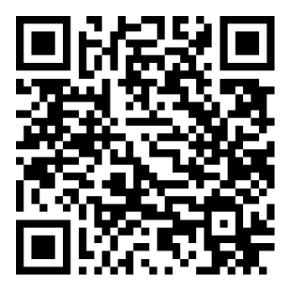

（学生报名二维码）

南京市初中体育特定类型招生

羽毛球项目招生工作小组

2025年6月4日